Муниципальный конкурс исследовательских и реферативных работ учащихся
МАОУ «Бардымская средняя общеобразовательная школа №2»

Направление:
«Естественно-научная»

«Экологически чистый продукт
своими руками»

Автор работы:
Кадырматова Дария Эльмартовна
ученица 7 «Е» класса
МАОУ «Бардымская СОШ №2»
Руководитель работы:
Искандарва Инзиля Фирдусовна
учитель биологии
МАОУ «Бардымская СОШ №2»
89504431546

Барда, 2022

Оглавление
Введение 3
Теоретическая часть
1.1 Что такое микрозелень?..........................................................................................4
1.2 Состав микрозелени……………………………………………………………....4
1.3 Краткая история о микрозелени………………………………………………….5
1.4 Виды микрозелени………………………………………………………………..6
1.5 Польза микрозелени………………………………………………………………8
1.6 Советы по выращиванию микрозелени 9
Практическая часть
2.1 Анкетирование обучающихся…………………………………………………….10
2.2 Выращивание микрозелени……………………………………………………….10
2.3 Употребление микрозелени 13
Заключение……………………………………………………………………….…13
Список использованной литературы…………………………………................15
Приложения 16

Введение
Всем известно, для того чтобы быть здоровыми и реже болеть, необходимо круглый год употреблять витамины. Очень полезна в рационе питания свежая витаминизированная зелень.
Актуальность
В настоящее время люди больше стали уделять внимание здоровому питанию. Недоверие к зелени в магазинах, дорогие экопродукты не гарантируют их безопасность и качество, выращивание микрозелени на дому - гарантия качества.
Знаете ли вы, что такое микрозелень (микрогон) и почему она является новым трендом на экологически-чистую и полезную продукцию?
В этом году моя мама начала заниматься выращиванием микрозелени, т.к. считает, что она богата микроэлементами пищевой культуры. Добавление микрогона в салаты сделает их полезными и вкусными. Поэтому мне захотелось лучше изучить данную тему.
Цель: изучить, способы выращивания микрозелени, как дополнительного источника витаминов.
Задачи:
1. Узнать, что такое микрозелень.
2. Расширить и систематизировать знания о пользе микрозелени.
3. Выяснить наиболее простой и малозатратный способ выращивания микрозелени.
4. Провести анкетирование.
5. Изучить рецепты блюд с использованием микрозелени.
Объект исследования: способы выращивания микрозелени в домашних условиях.
Предмет исследования: микрозелень.
Гипотеза: Микрозелень войдет в рацион нашей семьи, как качественный экологически чистый продукт и восполнит минерально-витаминный запас для здоровья.
Методы исследования: эксперимент, наблюдение, сравнение, анализ и обобщение.
Глава 1. Теоретическая часть.
1.1 Что такое микрозелень?
Микрозелень или микрогрин – это молодые побеги растений, которые используются как в пищу, так и для украшений блюд. Её используют в салатах, супах, коктейлях, смузи и в других напитках и блюдах.
В качестве микрозелени используют молодые побеги овощных или корнеплодных культур, реже злаковых, в стадии первых двух настоящих листочков.
Из-за высокого содержания полезных веществ такая пища считается очень перспективной, а её потребление неуклонно растёт. [6]
1.2 Состав микрозелени.
Клетчатка - пищевые волокна, которые не перевариваются в организме человека, но способствуют очищению ЖКТ и усилению его работы.
Хлорофилл. Химическая структура хлорофилла схожа с гемоглобином человека. Поэтому употребление микрозелени способствует достижению нужного количества эритроцитов в крови, улучшению поступления кислорода в легкие, оптимизации функции внутренних органов и процессов в головном мозге.
Ферменты. Представляют собой биологически активные вещества - сложные белки, ускоряющие жизнедеятельные процессы в организме: усвоение пищи, улучшение метаболизма и обменных процессов.
Антиоксиданты. Сочные зеленые побеги в составе содержат максимальную концентрацию антиоксидантов, которые участвуют в борьбе со свободными радикалами и замедляют процессы старения.
Витамины и микроэлементы - это вещества, обеспечивающие все без исключения процессы жизнедеятельности в организме. Все виды микрозелени обогащены рекордным количеством витамина С, витаминами группы В, Е, РР, фолиевой кислотой, железом, фосфором и магнием. Входящие в состав эфирные масла обладают антиоксидантными свойствами. [2]
Суперфуд - (англ. SUPERFOOD - супер пища) термин, используемый для описания продуктов, которые, обладают особыми полезными свойствами и имеют большую концентрацию питательных веществ, что обуславливает их уникальность.
Практически все виды зеленых и овощных культур подходят для выращивания и употребления в форме микрозелени:
- Злаковые культуры: гречиха, овес, подсолнечник, просо, пшеница, рис, ячмень.
- Бобовые культуры: горох, кукуруза, маш, нут, соя, чечевица.
- Овощные культуры: брокколи, кабачок, красная капуста, огурец, редис, сакура, свекла, чеснок.
- Травы и салаты: базилик, горчица, кинза, кресс-салат, руккола, сельдерей, шнитт-лук, шпинат, щавель, укроп.
- Дикие травы: амарант, кислица, клевер, крапива, кориандр, лебеда, лен, люцерна, настурция.[1]
1.3 Краткая история о микрозелени.
Выращивание микрозелени- направление в России ещё молодое. Встречается эта «новинка» преимущественно пока только в ресторанах – в виде украшений блюд и салатных смесей.
В Америке микрозелень выращивают уже 30 лет. Впервые понятие «микрозелень» появилась в начале 1980-х в Сан-Франциско, где один известный повар использовал ее в своих блюдах. Эксперимент удался, и после каждый шеф-повар стал украшать ею свои блюда в ресторанах, и это стало модным трендом.
К середине 1990-х мода распространилась по Южной Калифорнии, а к началу 2000-х и Европа начала массово выращивать микрозелень. Изначально набор был невелик: руккола, базилик, свекла, кориандр, кудрявая капуста (кале). Сегодня же ассортимент для производства микрозелени насчитывает десятки различных культур.
1.4 Виды микрозелени.
В качестве микрозелени выращивают практически все культуры: зерновые, бобовые и овощные.
Для такого способа не подходят растения семейства Пасленовые (картофель, помидоры, баклажаны и перец), так как в их проростках содержится соланин, который является ядовитым веществом и может привести к проблемам с пищеварением. Не стоит выращивать тыквенные растения: из них микрозелень получается горькая. Ростки фасоли содержат токсичные вещества, которыми можно отравиться.
Чтобы вырастить микрозелень, используют только экологически чистые семена микрозелени, которые не были ранее протравлены или были собраны собственноручно.
Микрозелень разных культур отличается по вкусу. Зеленые ростки напоминают плоды взрослого растения, но являются более нежными и ароматными.
Для любителей пикантности подойдут: горчица, лук, кинза, редис. А тем, кто любит сладенькое, стоит обратить свое внимание на подсолнечник, кукурузу, амарант, горошек.
Амарант. Микрозелень с розовыми листочками, насыщенными витаминами, обладает нежным ореховым вкусом. Подходит для приготовления полезных смузи.
Базилик. В нем содержится каротин, аскорбиновая кислота, витамины группы B и эфирные масла. Хорошо сказывается на работе органов пищеварения. Подходит ко всем блюдам, является отличным дополнением к соленому творога и омлету.
Бораго (огуречная трава). Это микрозелень с привкусом и ароматом свежего огурца. Источник сил, который помогает снять стресс, ускорить метаболизм и даже повысить иммунитет. Отличное дополнение к овощным салатам.
Горох. Сладковатая зелень с ореховым привкусом напоминает молодой зелёный горошек. В пищу употребляют маленькие стебельки с листьями и усиками. Содержит клетчатку, белок, сложные углеводы. Хорошо сочетается со свежими овощами, подходит для украшения овощных супов.
- Горчица. Зелень с пикантным островатым вкусом. Подходит к рыбным блюдам и салатам. Оказывает благоприятное влияние на состояние сосудов, улучшает аппетит и кровообращение.
- Гречка зеленая. Одна из самых популярных культур для проращивания. Повышает иммунитет, улучшает пищеварительный тракт и пополняет организм питательными веществами. Ее добавляют в овощные коктейли, салаты, из пророщенной гречки готовят вегетарианский творог.
- Капуста красная. Ее нежные красные ростки по вкусу напоминают саму капусту. Содержит в несколько раз больше каротина и витамина С, чем белокочанная капуста. Микрозелень красной капусты полезна для пищеварения и способствует укреплению иммунитета. Отлично сочетается с любыми салатами.
- Капуста савойская. Это ценный диетический продукт. Молодые ростки савойской капусты отличается высоким содержанием антиоксидантов. Обладает мягким вкусом и запахом. Ее кладут в салаты, супы и бутерброды, украшают мясные блюда, употребляют в качестве легкого гарнира.
- Листовая капуста кале. Ростки кале содержат очень ценные витамины и минералы в огромных количествах. Ее используют в салатах и коктейлях, без термической обработки. Вкус ростков кале прекрасно сочетается со свежими овощами и травами.
- Капуста пак-чой. Один из видов китайской капусты. Ростки полезнее взрослого растения в несколько раз. Употребляют в свежем виде в салатах, сэндвичах, смузи, рагу, бутербродах или как украшение мясных и рыбных блюд.
- Кольраби. Эту капусту из-за высокого содержания витамина С, называют «северным лимоном». У микрозелени очень красивые ростки: фиолетовый стебель и зеленые листочки. Поэтому они очень популярны в ресторанах. Аромат похож на репу, но немного мягче, а вкус сладковатый. Сочетается с мясными и вегетарианскими блюдами.
- Брокколи. Хрустящие ростки с мягким привкусом и легкой горчинкой обладают оздоровительными и противоопухолевыми свойствами. Микрозелень брокколи употребляется в овощных салатах, супах, в качестве гарнира к мясу или рыбе.
- Кервель. Душистое растение, которое выращивают для кулинарных и лечебных целей. Микрозелень кервеля наделена пряным вкусом и анисовым ароматом. Прекрасно дополняет соусы, супы, блюда из яиц, картофеля, рыбы и птицы.
- Кориандр (кинза). Микрозелень с ярко-выраженным пикантным вкусом и запахом пряностей. Отлично дополняет мясные блюда, приготовленные на гриле. Полезна для работы сердца и сосудов. Богата витаминами, фосфором и калием.
- Кресс-салат. Микрозелень со специфическим запахом и острым горчичным привкусом. Хорошее дополнение к гарниру, соусу и салату. Очень быстро растёт (5 дней с момента посева). Богата каротином, витаминами группы B, железом и магнием. Улучшает работу желудочно-кишечного тракта, помогает наладить сон и нормализует давление. [7]
1.5 Польза микрозелени.
Плюсы микрозелени:
1.Содержит большое количество витаминов.
2.Улучшает здоровье при наличии различных
заболеваниях.
3.Популярна среди вегетарианцев и приверженцев ЗОЖ.
4.Имеет низкую калорийность.
5.Быстрый рост –от 5 до 14 суток.
6.Низкая конкуренция.
7.Выращивать можно круглый год.
8.Занимает малое количество пространства из-за своих размеров.
9.На ранней стадии на микрозелень не нападают вредители и болезни, которые поражают взрослое растение.
10.Уход простой, не требует много времени и использование препаратов, удобрений.
11.Вырастить можно из старых семян.
12.Выращивают как в грунте, так и в питательном растворе гидропоникой.
13.Выращивать можно дома, в теплице, в другом помещении.
Минусы:
1.Для получения качественного продукта нужны знания и опыт выращивания.
2.Короткий срок хранения после срезки–до 14 суток.
3.Не вся микрозелень выращивается в одинаковых условиях.
4. Идея по выращиванию микрозелени интересная и доступна каждому.
1.6 Советы по выращиванию микрозелени.

1. Беречь микрозелень от прямых солнечных лучей. Микрозелень любит определенную температуру –и эта температура находится в пределах от +3 до +7 С°.
2. Поливать микрозелень, но не слишком много. Микрозелень – это живые, дышащие растения, вот почему они имеют такие сильные ароматы и неповторимые текстуры. Чтобы сохранить микрозелень живой, ее необходимо регулярно поливать.
3. Переувлажнение может погубить её. Если субстрат, в котором растет микрозелень, кажется немного сухим, поливайте его осторожно у краев лотка и немного по центру, влага быстро распределиться по дну лотка и напитает корни влагой.
4. Некоторые люди считают мытье микрозелени трудным процессом, но на самом деле это довольно легко. Ополосните ее холодной водой и стряхните излишки воды. Можно использовать бумажное полотенце, чтобы полностью высушить зелень перед едой. После того, как срезали микрозелень, её желательно использовать сразу. Микрозелень лучше всего кушать в свежем виде – полностью и абсолютно свежей. [5]
Глава II. Практическая часть
2.1 Анкетирование.
С целью изучения уровня осведомлённости обучающихся 7 классов по вопросам, освещённым в теме исследовательской работы, было проведено онлайн-анкетирование. Всего опрошено 47 респондентов, предложены были следующие вопросы:
- Вы знаете, что такое микрозелень?
- Пробовали ли Вы микрозелень?
- Считаете ли Вы микрозелень полезной?
- Хотели бы Вы включить микрозелень в рацион?
- Хотели бы Вы выращивать микрозелень дома?
Результаты анкетирования представлены в работе (Приложение 1).
Результаты онлайн-опроса показали, что тема изучения выращивания микрозелени является актуальной. Абсолютное большинство знакомо с понятием микрозелени и считают ее полезной добавкой к пище и 24 % пробовали ее на вкус. У большинства из числа опрошенных 37% возникло желание вырастить микрозелень и включить в рацион их питания.
2.2 Выращивание микрозелени.
Для проведения эксперимента по выращиванию микрозелени мы решили опробовать семена из смеси овощных культур «Пикантная», Фитнес «Микс». Для этого мы взяли: 2 лотка, воду, семена, наполнитель (вата) и решетка.
Ход работы:
1.Подготовка семян. Замочили семена в воде на несколько часов, чтобы они набухли и впоследствии лучше и быстрее проросли.
2. На дно 1 лотка уложили вату и обильно опрыснули водой, затем равномерно насыпали семена и еще раз опрыскали водой.
3. На дно 2 лотка уложили решетку и обильно опрыснули водой, затем равномерно насыпали семена и еще раз опрыскали водой.
4. Сверху закрыли крышкой. Ежедневно опрыскивали.
5. Через 3 дня появились первые ростки на подоконнике.
6. На 5 день высота ростков составила: 0.5 см - «Пикантная», 0,3 см Фитнес «Микс».
7. На 12 день высота ростков составила: 2см - «Пикантная», 1,6 см - Фитнес «Микс». (Приложение 3)
Далее представлены таблицы, отражающие рост семян по дням, а также графики роста семян.

Таблица 1 – Прорастание семян в решетчатом субстрате.

 | Решетчатый субстрат
 | День | 1 | 2 | 3 | 4 | 5 | 6 | 7 | 8 | 9 | 10 | 11 | 12
Длина проростков, см | «Пикантная» | 0 | 0,1 | 0,2 | 0,4 | 0,5 | 0,6 | 0,8 | 0,9 | 1, 3 | 1,6 | 1,8 | 2,0
 | Фитнес «Микс» | 0 | 0 | 0,1 | 0,2 | 0,3 | 0,3 | 0,4 | 0,5 | 0,6 | 0,7 | 0,9 | 1,6
График 1 – График роста семян в

Таблица 2 – Прорастание семян в ватном субстрате.

 | Ватный субстрат
 | День | 11 | 2 | 3 | 44 | 5 | 6 | 7 | 88 | 9 | 10 | 11 | 12
Длина проростков, см | «Пикантная» | 0 | 0,1 | 0,2 | 0,3 | 0,5 | 0,7 | 0,9 | 01,1 | 01,4 | 1,6 | 1,8 | 1,9
 | Фитнес «Микс» | 00 | 0 | 0,1 | 0,2 | 0,3 | 0,4 | 0,5 | 00,7 | )0,8 | 1,0 | 1,2 | 1,4

Выводы: Таким образом, видим, что разница в субстратах мало отражалась на всхожести и росте семян. Наиболее активный и быстрый рост показала овощная культура «Пикантная», за 12 дней достигнув длины до 2 см, далее идет Фитнес «Микс», который рос менее активно на решетчатом субстрате достиг- 1,6 см.
Результаты исследования
Результаты выращивания семян из смеси овощных культур «Пикантная» и Фитнес «Микс» разными способами, мы занесли в таблицу (Приложение 3).
«Сравнение 2 способов выращивания микрозелени»
Способ выращивания | Быстрота роста семян | Частота полива | Затраты | Трудоёмкость | Результат
В ёмкости с решёткой на воде | Зелень растёт быстро, корни сильные, находятся в воде | Ежедневно доливаем воду в ёмкость, опрыскиваем зеленые ростки | Покупка семян и ёмкости для проращивания | Простой уход: ежедневный полив и опрыскивание | Свежая,  Сочная микро-зелень
В ёмкости, на субстрате -вата | Зелень растёт быстро, корни «прессуются» в вате | Ежедневно увлажняем вату в ёмкости, опрыскиваем зеленые ростки. Быстро высыхает субстрат | Вата, емкость для проращивания | Более трудоемкий процесс: нужно предварительное замачивание семян, но можно не срезать готовую зелень, а срывать (корни остаются в вате) | Свежая,  Сочная микро-зелень
Выводы: способ выращивания без грунта, никаким образом не влияет на всхожесть и вкус суперфуда. Микрозелень имеет нежный вкус и отличное качество.
2.3 Употребление микрозелени.
Урожай микрозелени нужно аккуратно срезать, помыть под несильной струей воды и высушить на бумажном полотенце и украсить любые блюда либо добавить в какой-нибудь кулинарный шедевр. Пища получается не только вкусной, но и полезной! Поэтому попробуйте, экспериментируйте с едой, пробуйте разные варианты подачи. Приятно будет не только вам, но и вашим близким. (Приложением 4).
Заключение.
После проведения исследования были сделаны следующие выводы:
Был собран и систематизирован теоретический материал, касающийся темы исследования.
Микрозелень является популярной и доступной добавкой к пище, используемой во всем мире. В ней содержится большое количество минеральных веществ и витаминов, важных для обмена веществ в легко усваиваемой форме.
Для того чтобы выяснить, что знают мои одноклассники о пользе и способах выращивания провели социологический опрос.
Экспериментальным путём мы выяснили, что можно вырастить полезную зелень в домашних условиях при ограниченной площади на подоконниках.
В ходе экспериментальной работы нами были успешно апробированы два способа выращивания микрозелени – на решетчатом и ватном субстратах.
В ходе работы мы вырастили микрозелень смесь овощных культур «Пикантная» и Фитнес «Микс», узнали, какие витамины в них содержатся. Изучили виды микрозелени и требования, предъявляемые выращиванию микрозелени.
Нам удалось подтвердить выдвигаемую нами гипотезу. Выращивание микрозелени в домашних условиях – это возможность всегда иметь под рукой ценный источник витаминов и микроэлементов. Поскольку интерес к здоровому питанию в последние годы постоянно растёт, то овладение опытом выращивания микрозелени в домашних условиях имеет не только теоретическое, но и практическое значение.
Выращивать микрозелень просто и интересно. Из микрозелени можно приготовить вкусные и полезные блюда.

Список используемой литературы
- Микрозелень: состав, польза и вред. [Электронный ресурс] https://yandex.ru/turbo/tutknow.ru/s/meal/16630-mikrozelen-sostav-polza-i-vred/
- Микрозелень. Все о суперфуде [Электронный ресурс] https://www.delikateska.ru/lenta/340
- Польза микрозелени. Какую выбрать для выращивания в домашних условиях? [Электронный ресурс] https://greenportal.pro/healthy_food/mikrozelen-chto-eto-i-chem-ona-polezna/
- Распоряжение Правительства РФ от 29 июня 2016 г. N 1364-р «О Стратегии повышения качества пищевой продукции в РФ до 2030 г.»
- Технология выращивания микрозелени в домашних условиях [Электронный ресурс] https://www.fertilizerdaily.ru/20200508-vyrashhivanie-mikrozeleni-v-domashnix-usloviyax-kak-biznes-ideya/
- Химический состав и пищевая ценность [Электронный ресурс] https://health-diet.ru/table_calorie_users/1103195/
- Энциклопедия «Что?Зачем?Почему? Большая книга вопросов и ответов»/ Л. Кондрашова − Москва: Эксмо, 2019. - 510 с.

Приложение 1

Приложение 2

Приложение 3
Прорастание семян в решетчатом и ватном субстратах.
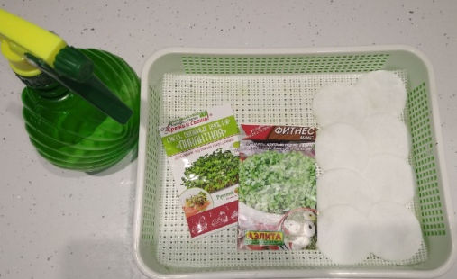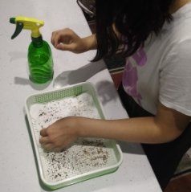
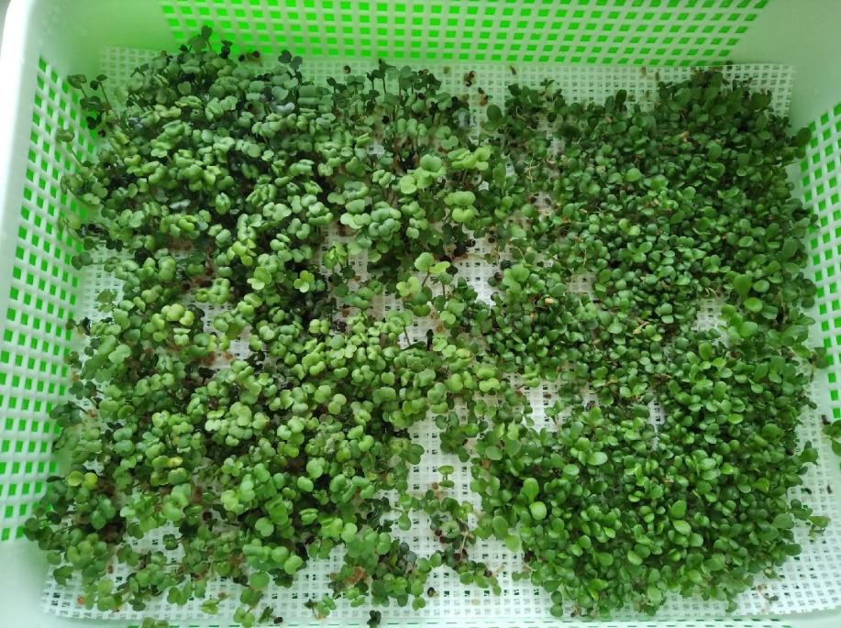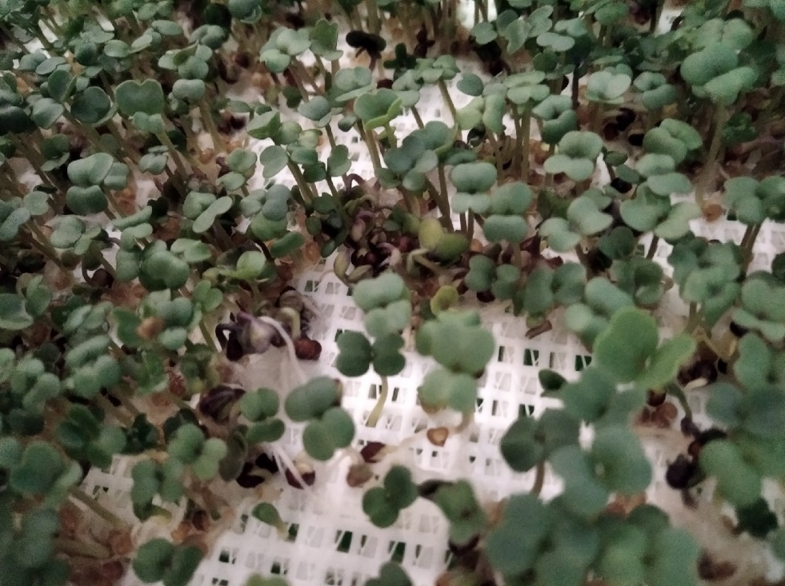

Приложение 4
Употребление микрозелени
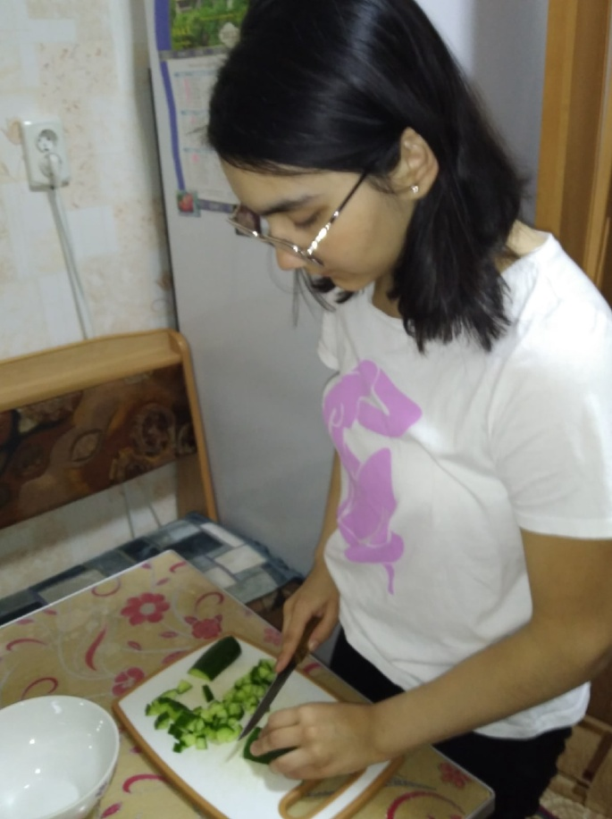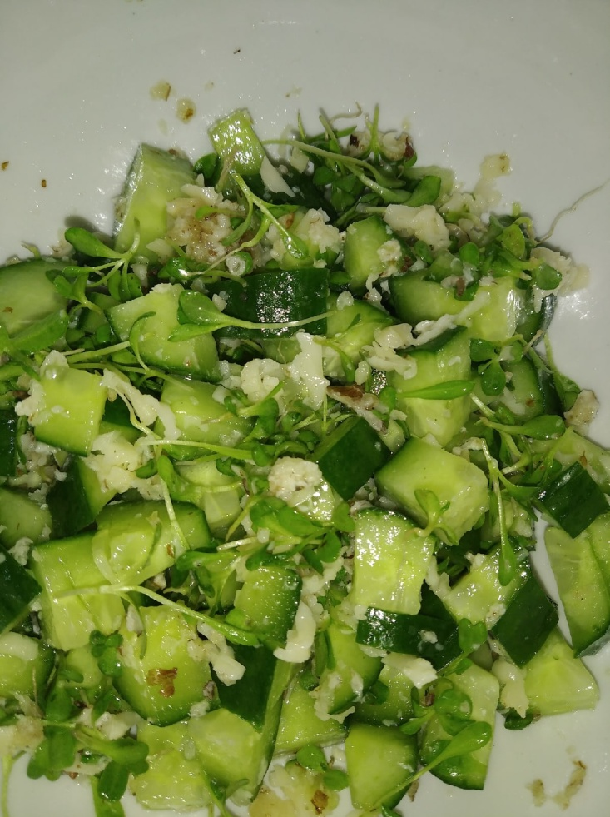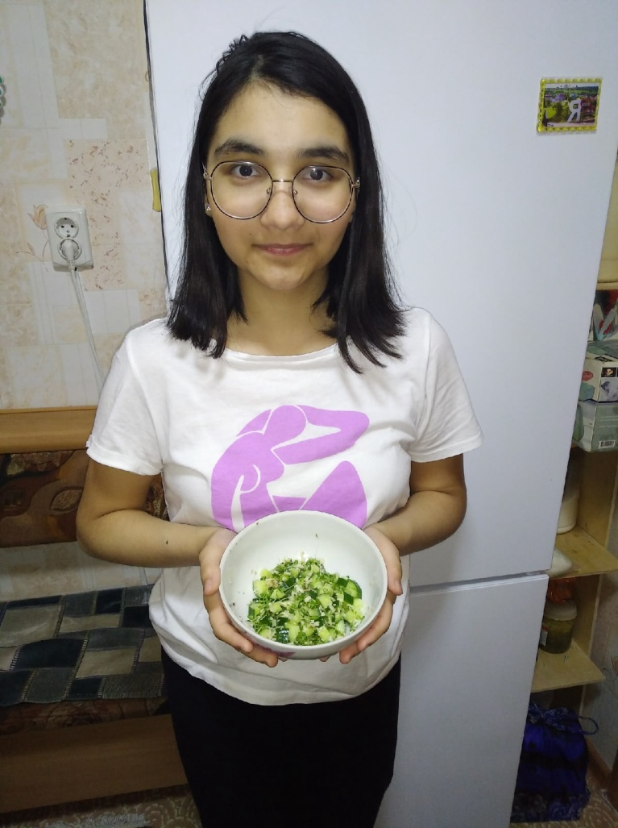

Приложение 5
Ягодный смузи с микрозеленью
Вкусный и красивый коктейль, который содержит массу витаминов для поддержания общего иммунитета организма.
Ингредиенты:
яблоко– 1 шт;
любые ягоды – 100 г;
любая микрозелень (редис, горох, руккола, кресс-салат и т.д.) – 1/2 ст.;
корень имбиря – 1 см;
вода или растительное молоко – 100 мл.
Способ приготовления:
Помойте и очистите все ингредиенты, которые указаны выше. Оставьте немного микрозелени для украшения. Перенесите их в чашу блендера. Залейте водой или молоком и измельчите до состояния пюре. Разлейте смузи по стаканам и украсьте их свежими ростками.
Диетический салат с микрозеленью гороха и сыром фета
Рецепт простого легкого фитнес-салата, который содержит много витаминов. Горошек придаст ему свежести, а апельсиново-оливковая заправка делает его необыкновенным и ароматным.
Ингредиенты:
редис — 1 пучок;
микрозелень гороха — 3 горсти;
руккола – 1 пучок;
сыр фета — 60 гр.;
огурец — 1 шт.
Для заправки:
апельсин – 0,5 шт;
масло оливковое – 30 мл;
горчица сладкая – 0,5 ч.л.;
уксус бальзамический — 1 ч. л.;
соль, перец — по вкусу.
Способ приготовления:
Нарежьте редис и огурец кружочками, а сыр фета — кубиками. Выложите в салатницу огурец, редиску, рукколу, фету и микрозелень горошка. Затем сделайте заправку: в отдельную тарелку выдавите сок апельсина, добавьте оливковое масло, соль, бальзамический уксус и горчицу. Все посолите, поперчите и взболтайте венчиком или вилкой. Заправьте соусом салат и аккуратно смешайте все ингредиенты.
Простой салат с миксом микрозелени
Употребляя такой салат хотя бы два раза в неделю в качестве гарнира, Вы избавитесь от чувства тяжести в желудке и будете чувствовать себя значительно бодрее.
Ингредиенты:
микрозелень («Стартовый набор», «Микс детство» или другой любимый микрогрин)
яйцо– 2 шт;
помидор – 1 шт;
огурец – 1 шт;
масло оливковое или майонез – по вкусу;
соль, перец – по вкусу.
Способ приготовления:
Отварите яйца вкрутую. Нарежьте кубиками яйца, огурец и помидор. Вымойте микрозелень, крупные проростки можно нарезать. Выложите все ингредиенты в салатницу, заправьте оливковым маслом или майонезом.

